كبير
رقم جديد گندم نان بهاره دیم
مجري:
طهماسب حسين پور و محشتم محمدي
همکاران:
حسن قوجق، اصغر مهربان ، حسن خانزاده، مهناز رحمتي، علي احمدي، مقصود حسنپور حسني، مظفر روستايي ، بهزاد صادقزاده ، فرزاد افشاري ،رامين روحپرور ، محسن ياسائي ، محمود عطا حسيني ،صمد سركاري ، رحيم هوشيار مهندس، معصومه خيرگو ،محمود مرادي ، نصرتالله طباطبايي ، محمد دالوند ، شعبان كيا ، صفرعليصفوي ، فرشيد محمودي ،مراد سپهوند ، ولي صادقپور ،علي مليحي پور ،محمد علي دهقان ، كيانوش حميديان ، آيدوغدي طغاني ، رضا پيروز ،سميه حسيني ،علي عزيزي ، زيبا رشنو ،حسين بهلول علي ميناپور
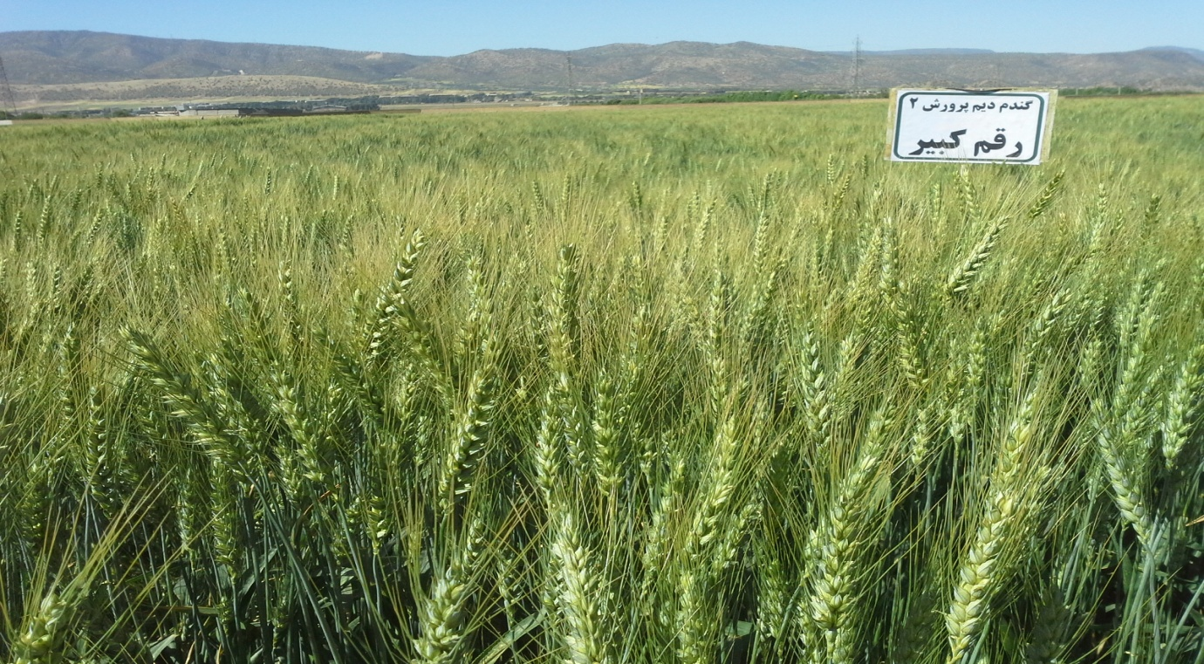
خلاصه:
ديم‌زارها در ايران در سه ناحيه سرد، گرم و معتدل قرار دارند. ديم‌زارهاي گرمسيري سطحي نزديك به یک ميليون هکتار را در برگرفته و داراي آب و هواي مديترانهاي هستند. الگوي بارندگي زمستانه، زمستانهاي ملايم و تابستانهاي گرم تا داغ از ويژگيهاي اين منطقه است. متوسط عملکرد دانه ارقام گندم در شرايط ديم 1037 کيلوگرم در هکتار است (آمارنامه کشاورزی، 96-1395). زراعت گندم دیم به شدت تحت تاثيرتنش‌هاي سرما، گرما، خشكي، پراكنش نزولات جوي و بيماري‌زنگ زرد مي باشد. اصلاح و معرفي ارقام جديد با ويژگي‌هاي ژنتيكي مناسب براي ديم‌زارهاي گرمسير و نيمه گرمسير كشور كه از پتانسيل بالاي توليد برخوردارند جهت افزايش و پايداري توليد ضروري است. رقم كبير در قالب خزانه‌هاي بين‌المللي گندم بهاره با منشا سيميت در سال زراعي 91-1390 در ايستگاههاي گچساران و گنبد ارزيابي رقم جديد به دليل دارا بودن ويژگيهاي مناسب زراعي انتخاب و به مدت 5 سال در قالب آزمايشات متعدد در ايستگاههاي تحقيقاتي گچساران، کوهدشت، گنبد و مغان ارزيابي و نتايج نشان داد كه ميانگين عملكرد كبير و شاهد هاي (آفتاب،كريم و كوهدشت) طي سال هاي زراعي (97-1390) به ترتيب 3969 و 3775 کيلوگرم در هکتار بود ورقم جديد 5 درصد نسبت به ميانيگن ارقام شاهد برتري داشت . رقم جديد از نظر پارامترهاي كيفيت نانوايي نسبت به شاهدها از برتري برخوردار است و بر اساس نتايج تجزيه پايداري در زمره ژنوتيپ‌هاي پايدار قرار داشت . رقم كبير به دليل ويژگي‌هاي مطلوب زراعي از جمله زودرسي، وزن هزار دانه بالا، عملكرد بيشتر و مقاومت به بيماري زنگ زرد و قهوه‌اي براي كاشت در ديم‌زارهاي گرمسير و نيمه گرمسير كشور انتخاب و در سال 1398 شد.
توجیه اقتصادي:
با توجه به شيوه نامه توجيه اقتصادي گزارش معرفي رقم و بر اساس سطوح زير كشت پيش بيني شده، ميزان برتري عملكرد رقم جديد نسبت به شاهد و قيمت محصول، ارزش ناخالص معرفي رقم جديد در طول 7 سال به ميزان 1887 ميليارد ريال برآورد شده است

مشخصات زراعي رقم گندم نان كبير در مقايسه با رقم شاهد
رقم كبير | شاهد رقم آفتاب | ويژگي‌هاي مهم زراعي
115 | 113 | تعداد روز تا ظهور سنبله
155 | 153 | تعداد روز تا رسيدگي فيزيولوژيكي
91 | 85 | ميانگين ارتفاع بوته (سانتي‌متر)
38 | 35 | ميانگين وزن هزار دانه (گرم)
3969 | 3775 | ميانگين عملكرد دانه (كيلوگرم در هكتار) در شرايط ديم
مقاوم | مقاوم | مقاومت به خوابیدگی
سفيد | قرمز | رنگ دانه
بهاره | بهاره | تيپ رشد
مقاوم الي نيمه مقاوم | مقاوم الي نيمه مقاوم | عكس العمل به زنگ زرد
مقاوم | مقاوم | وضعیت ریزش دانه
5/12 | 4/12 | میانگین درصد پروتئین دانه
51 | 51 | میانگین سختی دانه
30 | 30 | گلوتن تر
53 | 53 | شاخص گلوتن

